Извещение о проведении аукциона по продаже объектов, находящихся в собственности Ошмянского района

Предмет аукциона и его местонахождение | Лот № 1 – здание комплексного приемного пункта по ул. Молодежная, 4 в д. Гроди  Гродинского с/с Ошмянского района |  |  | 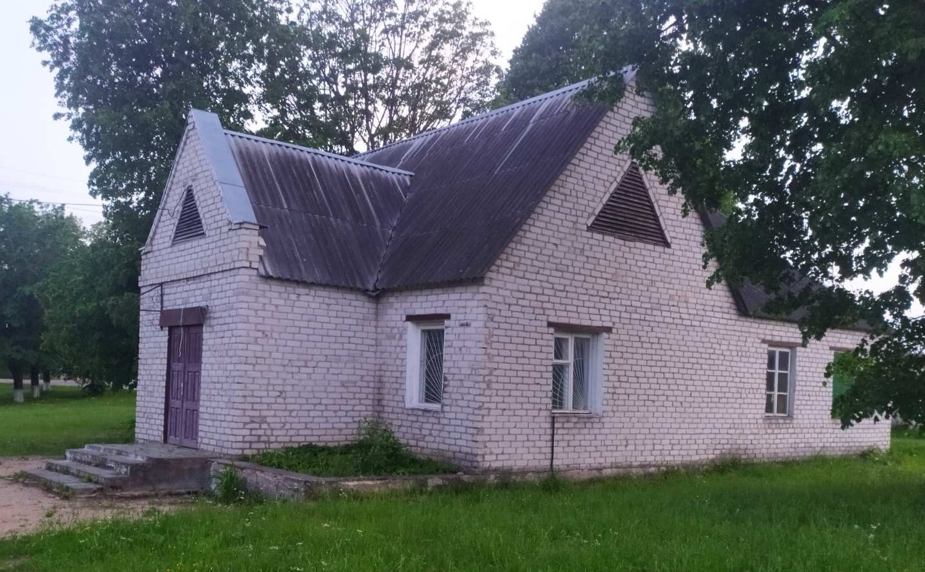
Начальная цена предмета аукциона | 1 базовая величина; размер задатка - 1 базовая величина
Продавец недвижимого имущества | Ошмянское унитарное коммунальное предприятие бытового обслуживания населения «Ошмяны-быт».  Тел. 8 (01593) 7 23 89, 4 21 69
Характеристика объектов | Здание комплексного приемного пункта - кирпичное, 1 этаж, 1967 г.п.,  пол – дерево/бетон, отопление печное, кровля - шифер, S общ. - 113,4 м², в том числе пристройки - 8,1 м².
Информация о земельном участке |  | Срок аренды земельного участка площадью 0,1435 га (под застройкой) - 50 лет
Ограничения по использованию земельного участка |  |  | Охранная зона электрических сетей на площади 0,0092 га

Условия использования земельного участка | торгового объекта, объекта общественного питания, бытового обслуживания населения, здравоохранения и иных объектов, обеспечивающих жизнедеятельность населения;  получение в установленном порядке разрешения Ошмянского РИК на проведение проектно-изыскательских работ, разработку проектно-сметной документации на строительство (реконструкцию) объекта и осуществление строительства (реконструкции) объекта в сроки, определенные проектно-сметной документацией, в случае изменения назначения приобретенного недвижимого имущества
Одно из обязательных условий продажи недвижимого имущества * |  | начало осуществления покупателем предпринимательской деятельности с использованием приобретенного объекта не позднее двух лет с момента заключения договора купли-продажи или, в случае проведения реконструкции, строительства нового объекта со сносом приобретённого недвижимого имущества, в сроки, определённые проектно-сметной документацией, но не позднее трех лет с момента заключения договора купли-продажи, и осуществление покупателем предпринимательской деятельности с использованием приобретенного недвижимого имущества или построенного после его сноса в течение двух лет с момента начала ее осуществления;  осуществление реконструкции приобретённого недвижимого имущества под жилое помещение в сроки, определённые проектно-сметной документацией, но не позднее трех лет с момента заключения договора купли-продажи, или перевод в жилое помещение без реконструкции не позднее двух лет с момента заключения договора купли-продажи, или использование приобретенного недвижимого имущества для ведения личного подсобного хозяйства не позднее двух лет с момента заключения договора купли-продажи
Вид вещного права на земельный участок |  | Право аренды. Земельные участки предоставляется победителю аукциона (единственному участнику несостоявшегося аукциона) в аренду без проведения аукциона и без взимания платы за право заключения договора аренды

* За неисполнение покупателем обязательных условий аукциона, покупатель (приобретатель) несет ответственность в виде уплаты в бюджет разницы между оценочной стоимостью приобретенного имущества, действующей на дату принятия решения о его продаже, увеличенной с учетом индекса цен производителей на промышленную продукцию производственно-технического назначения, и ценой приобретения этого имущества.
В случае невыполнения покупателем условий аукциона продавец вправе расторгнуть в одностороннем порядке договор купли-продажи в соответствии с действующим законодательством Республики Беларусь без возмещения победителю аукциона затрат, расходов, убытков, связанных с его расторжением.
1. Аукцион состоится 10 октября 2022 года в 12.00 по адресу: г. Гродно, ул.17 Сентября, 39. Последний день подачи заявлений на участие в аукционе – 4 октября 2022 года до 16.00.
2. Организатор аукциона – комитет государственного имущества Гродненского областного исполнительного комитета (комитет «Гроднооблимущество»), г. Гродно, ул.17 Сентября, 39 (время работы с 8.30 до 13.00 и с 14.00 до 17.30, кроме выходных и праздничных дней) тел. (8-0152) 62 39 23, 62 39 31, 62 39 24 дополнительно информация размещена на сайте Госкомимущества РБ: https://au.nca.by.
3. Аукцион проводится в соответствии с Положением о порядке организации и проведения аукционов по продаже находящегося в государственной собственности недвижимого имущества с установлением начальной цены продажи, равной одной базовой величине, утвержденным постановлением Совета Министров Республики Беларусь от 11 марта 2010 г. № 342.
4. Аукцион является открытым, его участниками могут быть юридические лица и индивидуальные предприниматели Республики Беларусь, а также иностранные юридические лица, иные иностранные организации, иностранные индивидуальные предприниматели, граждане Республики Беларусь, иностранные граждане, лица без гражданства, подавшие организатору аукциона в указанный срок заявление с приложением необходимых документов и внесшие в установленном порядке на указанный в извещении текущий (расчетный) банковский счет сумму задатка (задатков), получившие билеты участников аукциона с указанием даты регистрации заявления и заключившие с организатором аукциона соглашение.
К участнику, выигравшему торги, но отказавшемуся или уклонившемуся от подписания протокола и (или) договора купли-продажи недвижимого имущества и (или) договора аренды земельного участка, и (или) возмещения затрат на организацию и проведение аукциона, а также к участникам, отказавшимся объявить свою цену за предмет аукциона в случае, когда такое объявление предусмотрено законодательством, в результате чего аукцион признан нерезультативным, к претенденту на покупку в случае его отказа (уклонения) от возмещения затрат на организацию и проведение аукциона и (или) подписания договора купли-продажи недвижимого имущества и (или) договора аренды земельного участка - будут применены штрафные санкции, предусмотренные законодательством.
5. К заявлению прилагаются следующие документы:
документ с отметкой банка, подтверждающий внесение суммы задатка (задатков) на текущий (расчетный) счет организатора аукциона № BY75AKВВ36425010002834000000, код АКВВВY2Х в ОАО «АСБ Беларусбанк», УНП 500044549, код назначения платежа – 40901 «Перечисление гарантийного взноса»; кодификатор назначения платежа – OTHR «Иной платеж»; статус бенефициара (юридическое лицо , индивидуальный предприниматель, физическое лицо, иной статус плательщика);
для юридических лиц Республики Беларусь - копия (без нотариального засвидетельствования) устава (учредительного договора – для коммерческой организации, действующей только на основании учредительного договора), имеющего штамп, свидетельствующий о проведении государственной регистрации;
для индивидуальных предпринимателей Республики Беларусь - копия (без нотариального засвидетельствования) свидетельства о государственной регистрации;
для иностранных юридических лиц, иных иностранных организаций - легализованные в установленном порядке копии учредительных документов и выписка из торгового реестра страны учреждения (выписка должна быть произведена не ранее шести месяцев до подачи заявления на участие в аукционе) либо иное эквивалентное доказательство юридического статуса в соответствии с законодательством страны учреждения с переводом на белорусский или русский язык, верность которого или подлинность подписи переводчика которого должна быть засвидетельствована нотариально;
для иностранных индивидуальных предпринимателей - легализованная в установленном порядке копия документа, подтверждающего статус, с переводом на белорусский или русский язык, верность которого или подлинность подписи переводчика которого должна быть засвидетельствована нотариально;
представителем юридического лица Республики Беларусь – доверенность, выданная в установленном законодательством порядке (кроме случаев, когда юридическое лицо представляет его руководитель);
представителем гражданина или индивидуального предпринимателя Республики Беларусь – нотариально удостоверенная доверенность;
представителем иностранного юридического лица, иной иностранной организации, иностранного физического лица или ИП – доверенность, легализованная в установленном порядке, с переводом на белорусский или русский язык, верность которого или подлинность подписи переводчика которого должна быть засвидетельствована нотариально.
При подаче документов уполномоченное лицо (его представитель) предъявляет документ, удостоверяющий личность, и доверенности, выданные индивидуальными предпринимателями (с нотариальным удостоверением) и (или) микроорганизациями, заключившими договор о совместном участии в аукционе. Представителем уполномоченного лица дополнительно предъявляется доверенность, выданная в установленном законодательством порядке, либо документ, подтверждающий полномочия руководителя.
6. Организатор аукциона вправе отказаться от проведения аукциона в любое время, но не позднее чем за 3 дня до даты его проведения.
В случае, если аукцион признан несостоявшимся в силу того, что заявление на участие в нем подано только одним участником или для участия в нем явился только один участник, предмет аукциона продается этому участнику при его согласии по начальной цене продажи, увеличенной на пять процентов.
7. В течение 10 рабочих дней после утверждения в установленном порядке протокола победитель аукциона (претендент на покупку) обязан возместить затраты на организацию и проведение аукциона и выполнить условия, предусмотренные в решении об изъятии земельного участка и предоставлении победителю аукциона либо единственному участнику несостоявшегося аукциона, которые подлежат выполнению до обращения за государственной регистрацией в отношении земельного участка, и дополнительно возмещение затрат на формирование земельного участка по лоту № 1 - 380,15 рублей.
8. После совершения победителем аукциона (претендентом на покупку) действий, предусмотренных в пункте 7, и представления копий платежных документов, но не позднее двух рабочих дней, с продавцом заключается договор купли-продажи недвижимого имущества, а с местным исполнительным комитетом – договор аренды земельного участка и осуществляется их государственная регистрация в установленном порядке.

